LAR/2026/173

LAREMID – WYJĄTKOWO SZYBKI NA BIEGUNKĘ*

Laremid. Skład i postać: Jedna tabletka zawiera 2 mg chlorowodorku loperamidu. Substancja pomocnicza o znanym działaniu: laktoza jednowodna 100 mg. Wskazania: Laremid jest wskazany w objawowym leczeniu ostrej i przewlekłej biegunki. U pacjentów z wytworzoną przetoką jelita krętego Laremid może być stosowany w celu zmniejszenia liczby i objętości stolców oraz zwiększenia ich konsystencji. Podmiot odpowiedzialny: Zakłady Farmaceutyczne Polpharma S.A., * na podstawie ChPL: 2023.08.04.

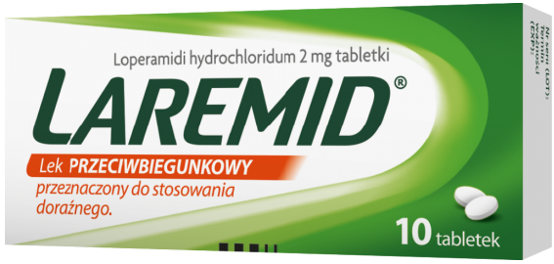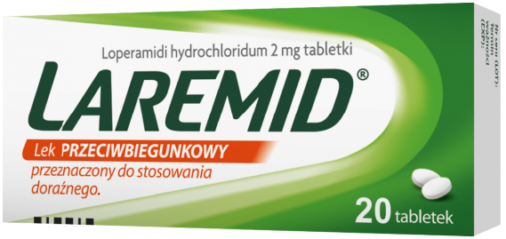

To jest lek. Dla bezpieczeństwa stosuj go zgodnie z ulotką dołączoną do opakowania. Nie przekraczaj maksymalnej dawki leku. W przypadku wątpliwości skonsultuj się z lekarzem lub farmaceutą.

